Школьный этап
Всероссийской олимпиады школьников по географии 5 класс, 2017-2018 учебный год

Время выполнения работы - 45 минут. Максимальный балл — 38
Не разрешается пользоваться атласами и иными источниками информации. Удачи!

Задание 1 (максимальное количество баллов — 18).
Дополните недостающую информацию, отвечая на вопросы. Ответ запишите под каждой цифрой.
Например. 1 — Солнце, 2 -

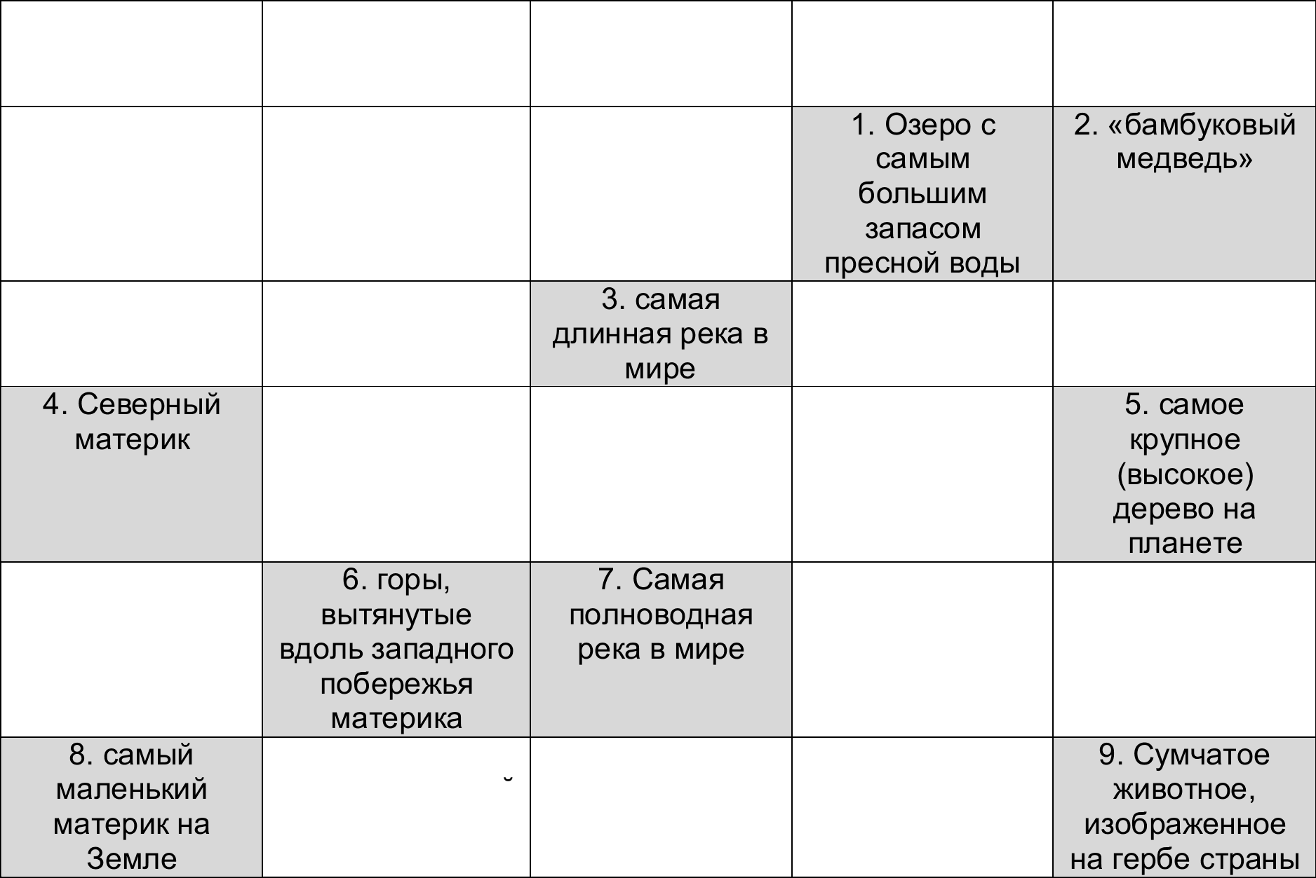
Материк Форма рельефа
Река
Озеро
Представитель органического мира

Евразия
Гималаи
Волга

Африка

Южная Америка

Килиманджаро

Кордильеры

Виктория

Маккензи Великие озера (Мичиган,
Гурон, Онтарио, Эри, Верхнее)

Титикака

баобаб

анаконда

Большой водораздельныи хребет

Муррей

Эйр

Критерии оценки:
по 2 балла за верный ответ, максимум - 18 Ответ:
1. Байкал, 2. Панда, 3. Нил, 4. Северная Америка, 5. Секвойя,
6. Анды, 7. Амазонка, 8. Австралия, 9. Кенгуру.

Ответьте на вопросы:
Задание 2. (максимальное количество баллов — 10)

- Как называется прибор, который помогает ориентироваться на местности?
- Как называются твердые осадки, которые выпадают в теплое время года?
- как называется звезда — источник света и тепла для Земли?
- Как называется модель Земли?
- Как называется океан, название которого происходит от известного в Древней Греции мифа о титане, держащем на своих плечах небесный свод?

Критерии оценки:
За каждое верное слово — 2 б, максимально — 10. Ответ:
1. компас, 2. град, 3.Солнце, 4. глобус, 5. Атлантический.

Задание 3. (максимальное количество баллов — 4)
Осенним днём в зоопарке встретились пингвин, воробей и журавль. Пингвин сказал, что на улице очень жарко, воробей пожаловался, что погода стала портиться, журавль заявил, что становится холоднее и надо перемещаться к месту зимовки.
Почему животные высказали такие разные мнения? Как определить температуру воздуха, не выходя из дома?

Ответ:
Пингвин - обитатель Антарктиды, где среднегодовая температура значительно ниже нуля (1 балл), воробей — птица, которая переживает холодное время года рядом с человеком (1 балл), а журавль — перелетная птица, которая отправляется зимовать в теплые страны, когда сокращается продолжительность дня и понижается среднесуточная температура воздуха (1 балл). Для определения температуры воздуха на улице используют термометр, который обычно вешают за окном жилых помещений(1 балл).

Задание 4. (максимальное количество баллов — 6)
Осень — время для сбора грибов. Очень важно уметь ориентироваться в лесу. Как узнать стороны горизонта в лесу, если небо закрыто облаками, а компаса нет? Приведите не более трех способов, подробно описав использование каждого.

Критерии оценки:
По 1 баллу за способ и объяснение, максимум — 6 6. Ответ:
- по мху на стволе деревьев (мох растет с северной стороны)
- по лишайникам на камнях (лишайники растут с северной стороны)
- по кроне деревьев (более густая крона у отдельно стоящего дерева с южной стороны)
- по муравейнику (муравейники, как правило, находятся к югу от ближайших деревьев и пней; южная сторона муравейника более пологая, чем северная)
- по кольцам на пнях (расстояние между годичными кольцами больше с южной стороны)

